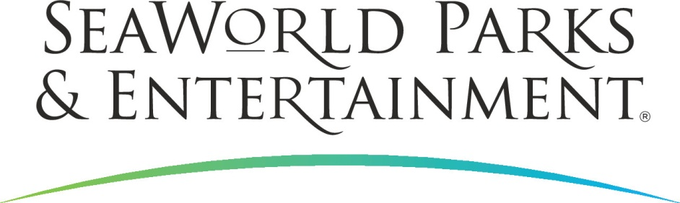

PRESSEINFORMATION

DIE SEAWORLD-PARKS PUNKTEN MIT NEUEN ERLEBNISSEN

Zur Sommersaison gehen in den amerikanischen SeaWorld-Parks im kalifornischen San Diego sowie in der Themenpark-Hauptstadt Orlando in Florida neue Attraktionen und Besucher-Erlebnisse an den Start. An der U.S. Westküste eröffnet mit Ocean Explorer ein neuer Parkbereich, der Aquarien, spannende Fahrten und digitale Technologie kombiniert. Bei Orca Encouter begegnen die Besucher den majestätischen Meeressäugern auf neue Art und Weise. In Orlando wird die populäre Achterbahn Kraken zum Virtual Reality-Erlebnis. Im Mittelpunkt der neuen Präsentation Dolphin Days und der Dolphin Nursery stehen die beliebten Delfine.

Ocean Explorer: Expedition in die Tiefen des Meeres
Auf einer Fläche von 12.000 Quadratmetern entsteht in SeaWorld San Diego eine Kombination aus Aquarien, spannenden Fahrten und digitaler Technologie. Der neue Parkbereich Ocean Explorer (deutsch: Meeresforscher) will Wissenswertes rund um das Leben unter Wasser und die bedrohten Lebensräume in den Ozeanen vermitteln. Aushängeschild der neuen Attraktion ist Submarine Quest. Während der Fahrt in einem Unterseeboot stoßen die Gäste dabei als Teil einer wissenschaftlichen Expedition in die Tiefen des Meeres vor. Auf der dreiminütigen Tour an Bord von „Mini Subs“ werden sie dabei selbst zu Forschern, sammeln Daten und lernen, wie sie den Meeresbewohnern helfen können. Am Ziel angekommen erreichen sie mehrere Unterwasser-Forschungsstationen mit Aquarien, in denen Riesenkraken, Muränen sowie riesige Seespinnen und Monsterkrabben leben. Interaktive Ausstellungen erläutern Wissenswertes aus der Welt der Ozeane. Große und kleine Besucher können sich zudem auf insgesamt fünf neue familienfreundliche Fahrten inklusive eines Kettenkarussells in Form einer Riesenqualle freuen.
Neue Orca-Begegnung
Mit Orca Encounter zeigt SeaWorld eine neue Art der Begegnung mit den Killerwalen. Das Erlebnis basiert auf Verhaltensweisen der Meeressäuger in den Ozeanen. Die Gäste
-2-

erfahren Details über ihre Nahrung, wie sie jagen, sich bewegen und untereinander kommunizieren. Die Präsentation im Dokumentarstil gibt Besuchern ein tieferes Verständnis für diese Spezies und ihren notwendigen Schutz in den Meeren. Die nahe Begegnung mit den majestätischen Tieren vermittelt gleichzeitig, dass das Handeln jedes Einzelnen wichtig ist für die Gesundheit und weitere Existenz von Wildtieren in ihrer natürlichen Umgebung. Eine Landschaft des Pazifischen Nordwestens der USA als Hintergrund zeigt, wo viele dieser Tiere leben. Um das Verständnis für das Verhalten der Wale in freier Wildbahn zu unterstützen, erweitert ein großflächiger Infinity-Videobildschirm die Kulisse, auf dem Aufnahmen von Orcas im Meer, Grafiken und Informationen über die Tierart eingespielt werden.
Dolphin Days: Delfine spielend kennen lernen
Den Reigen der neuen Erlebnisse in SeaWorld Orlando eröffnet am 1. April die neue Präsentation Dolphin Days, in deren Mittelpunkt die Großen Tümmler und ihre enge Beziehung zu ihren Trainern stehen. Im Verlauf der Vorstellung lernen Besucher Details über die beliebte Tierart sowie die Persönlichkeiten der einzelnen Delfine im Becken kennen. Ein jugendlicher Gast darf den Trainern während der Show sogar assistieren. Dolphin Days folgt auf die langjährige populäre Show Blue Horizons.

Kraken wird Floridas erste Virtual Reality-Achterbahn
Die beliebte Achterbahn Kraken in SeaWorld Orlando wird zum Virtual Reality (VR)-Erlebnis - eine Premiere für SeaWorld wie für Florida. Passagiere nehmen dann Teil an einer Forschungsreise in die Tiefsee, bei der sie auf ausgestorbene und legendäre Lebewesen wie „Die Krake“ treffen. Digitale Bilder und der Einsatz von speziellen Headsets, die mechanisch und elektronisch in den Coaster-Zug integriert sind, sorgen für ein neuartiges Fahrerlebnis.
Dolphin Nursery: Wie Delfine lernen
In der neu und interaktiv gestalteten Delfin-Aufzuchtstation von SeaWorld Orlando erhalten Besucher über große Fenster Einblicke in die Kinderstube der Delfine. Digitale Displays ermöglichen den Parkpädagogen vor Ort einen interaktiven Austausch mit den Gästen zu Verhalten, Biologie und Artenschutz. Eine neue Plattform und ein Hebeboden erleichtern Tierärzten und Pflegern den Zugang und den Umgang mit den Delfin-Müttern und ihren Babies.

Electric Ocean, Wunderwelt nach Einbruch der Dunkelheit
Neue Einblicke in die Welt der Ozeane liefert das Event Electric Ocean sowohl in SeaWorld Orlando als auch in SeaWorld San Diego nach Einbruch der Dunkelheit in den
-3-

Sommermonaten. Biolumineszente Beleuchtung, Musik und Unterhaltung entlang der Parkwege entführen am Ende des Tages im Meerestierpark in eine strahlende Wunderwelt.

Norbert Simon, SeaWorld Parks und Entertainment Senior Market Manager fasst zusammen: „Die SeaWorld-Parks stehen für eine einzigartige Mischung aus aufregenden Fahrvergnügen und nahen Tierbegegnungen. Unsere Gäste aus aller Welt sollen bei uns Spaß haben. Gleichzeitig möchten wir sie inspirieren, Sorge für die Meere und ihre Bewohner zu tragen.“

SeaWorld Parks & Entertainment begeistert die Besucher mit natürlichen Erlebnissen, spannender Unterhaltung und nahen Begegnungen mit Tieren, die gleichzeitig viel Interessantes und Wissenswertes vermitteln. Das Unternehmen betreibt zwölf Themenparks in den USA. Die Parkfamilie umfasst die SeaWorld Parks in Orlando (Florida), San Diego (Kalifornien) und San Antonio (Texas); Busch Gardens Tampa Bay in Florida und Busch Gardens in Williamsburg (Virginia); das exklusive Tagesresort Discovery Cove in Orlando; Aquatica, SeaWorld’s Waterpark in Orlando,

San Diego und San Antonio; Sesame Place bei Philadelphia (Pennsylvania) sowie die Wasserparks Adventure Island in Tampa (Florida) und Water Country USA in Williamsburg (Virginia).

SeaWorld Parks & Entertainment betreut mehr als 89.000 Tiere, darunter 200 bedrohte oder gefährdete Arten.

Über 28.000 kranken, verletzten, verwaisten und verlassenen Land- und Meerestieren wurde in den letzten 50 Jahren durch die Experten der SeaWorld Rescue Teams geholfen. Ziel jeder Rettungsaktion ist es, die Tiere gesund zu pflegen und in ihren ursprünglichen Lebensraum zurück zu bringen.

Weitere Informationen gibt es in Deutschland unter Telefon 06102 - 36 66 36, per E-Mail an SeaWorldParks@noblekom.de oder schriftlich bei SeaWorld Parks & Entertainment, Luisenstr. 7, 63263 Neu-Isenburg. Internet: www.SeaWorldParks.com oder www.seaworldcares.com

Orlando, Florida – März 2017

Kontakt für die Medien:
noble kommunikation, Regina Bopp, Luisenstraße 7,
63263 Neu-Isenburg, Tel: 06102-36660, Fax: 06102-366611,
E-Mail: info@noblekom.de. Download Text und Fotos: www.noblekom.de

